Отчет
проведения мероприятий в рамках декады социального педагога
с 11.10.2021 по 22.10.2021 г.
Цель: Создание условий для многовекторного социально- педагогического просвещения всех участников образовательного процесса: учащихся, педагогов, родителей.
Задачи:
- Создание благоприятных социальных, учебно-воспитательных условий для развития и социализации личности, вовлечение учащихся в познавательную, социально-активную деятельность;
- Формирование мотивации здорового образа жизни у школьников, воспитание убежденности и потребности в нем – через участие в конкретных, востребованных детьми, разнообразных видах деятельности;
- Побуждать к нравственному самосовершенствованию;
- Профилактика вредных привычек
Оформление: оформлен стенд «Декада социального педагога».
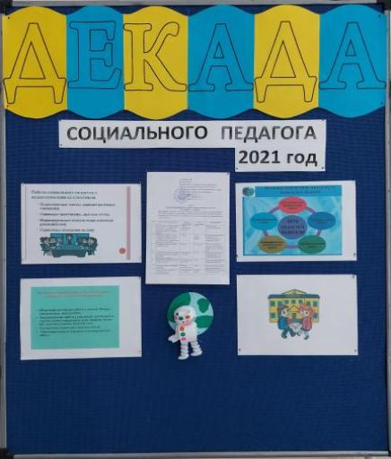

В период с 11 октября по 22 октября 2021 года в ШГ №4 проведена декада социального педагога. Был составлен и утверждён план мероприятий посвященный декаде. В фойе школы оформлен стенд. Мероприятия проходили согласно плану. В декаде приняли участие все участники образовательного процесса.
11 октября в школьной библиотеке организована выставка учебно- методической литературы по вопросам профилактики правонарушений «Правовая азбука». Учащиеся ознакомились с основами конституционного, гражданского, семейного, уголовногои административного права в части, касающейся ответственности несовершеннолетних, Мероприятие направлено на формирование правовой культуры, развитие навыков правомерного поведения и повышения ответственности на основе знаний своих прав и обязанностей.
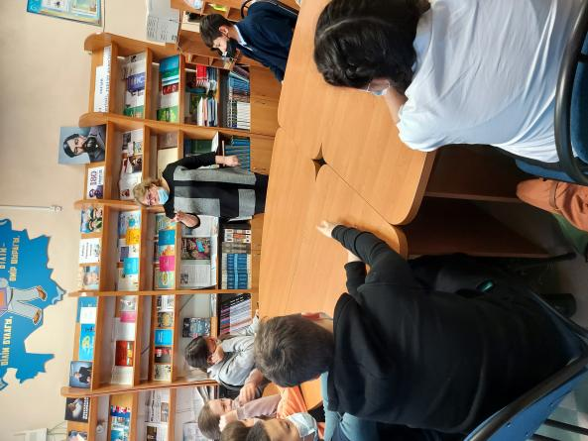
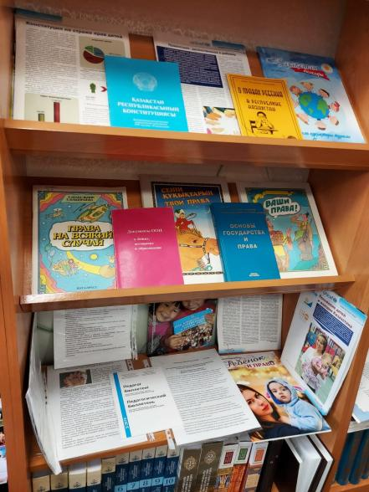

.

12 октября социальным педагогом совместно с классным руководителем, медсестрой школы, проведен рейд в семью «социального риска».Проведена беседа с родителями. Онакомились с жилищными условиями учащихся, составлен акт ЖБУ.
13 октября социальным педагогом совместно с классным руководителем, председателями родительских комитетов, проведены рейды в семьи опекаемых детей, с целью контроля, условий семейного воспитания, организации свободного времени, занятости в каникулярное время, подготовки к урокам. Составлены акты ЖБУ.

14 октября в 9 «В» классе проведен классный час по теме «Профилактика преступлений и правонарушений, суицидного поведения несовершеннолетних».
Профилактика правонарушений несовершеннолетних является одним из важных направлений воспитательной работы школы. Целью классного часа является предупреждение противоправного поведения обучающихся школы, правовое воспитание школьников, суицидного поведения среди несовершеннолетних, травматизма, аморального поведения.

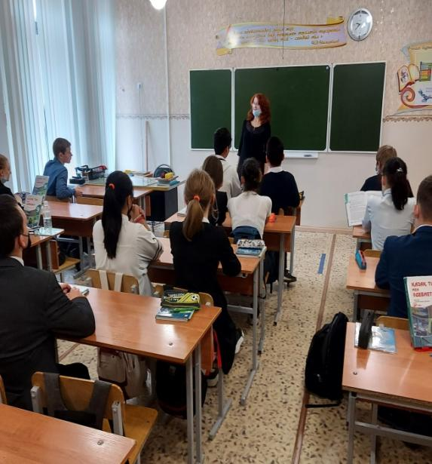
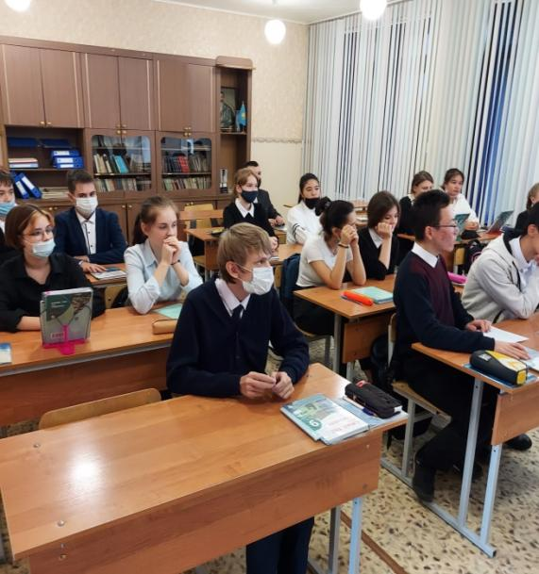

18 октября среди 6 классов прошла выставка рисунков по теме «Вредные привычки». Вредные привычки и пагубные зависимости - большая социальная проблема. О вреде пьянства, курения, наркомании знают все, о них пишут и говорят очень много. Эти вредные привычки несут множество бед и страданий как самим зависимым от них людям, так и их семьям. Всем с детства известно о вреде алкоголя, курения, наркотических средств и уроне, который они наносят организму, но почему столько людей своими же руками уничтожают драгоценное здоровье?На сегодняшний день наличие вредных привычек остается по-прежнему самым актуальным среди подрастающего населения. Профилактика вредных привычек необходима с раннего возраста. Это реальный способ помочь подросткам осознать всю опасность употребления наркотиков и других вредных веществ. Детям нужно внушать, что плохо, а что хорошо. Проблема вредных привычек - это проблема не отдельного человека, а проблема современного общества в целом. И от того, насколько осознанно каждый человек будет относиться к своей жизни, зависит наше общее будущее.
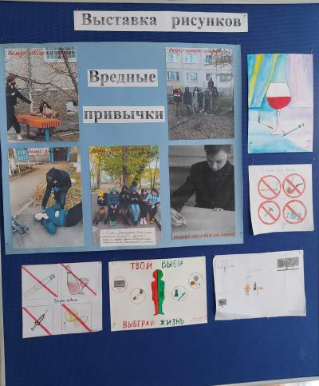


В ШГ№4 проходит акция «Забота». В период акции, согласно городскому плану и методическим рекомендациям, проведен комплекс мероприятий по охвату детей школьного возраста обучением в организациях образования, в особенности по оказанию социальной поддержки детям из малообеспеченных семей, многодетным, сиротам и детям, оставшимся без попечения родителей, а также предупреждение причин неявки детей в школу по социальным причинам. В школе организована работа пункта благотворительной помощи по обеспечению учебными принадлежностями, одеждой, обувью для учащихся из социально-незащищенных семей.Активное участие в акции принимают: педагогический коллектив школы, родительская общественность- которые оказали помощь детям из нуждающихся семей, в виде одежды- школьной формы, обуви. 5 учащихся питаются бесплатно (Волосникова О.С.).
19 октября на уроке физкультуры в рамках декады, учителями физической культуры проведена спортивнаяэстафета «Твое здоровье- в твоих руках».Пропаганда здорового образа жизни исходит из потребностей детей и их естественного природного потенциала. С целью привлечения учащихся к регулярным занятиям физической культурой и спортом, пропаганды здорового образа жизни.
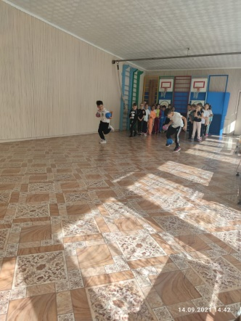
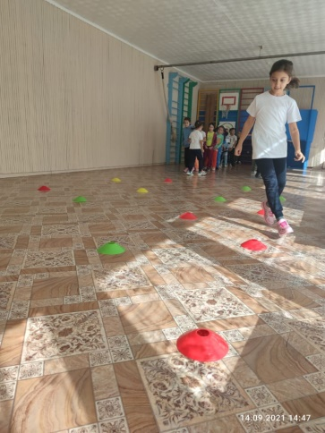

20 октября проведен классный час в 8 «А» классе «Административная и уголовная ответственность подростков». Разъяснительная работа о видах ответственности за те или иные противоправные поступки, характерные для подростковой среды, виды преступлений, понятия об административной, гражданско-правовой, уголовной ответственности несовершеннолетних. Дискуссия на классном часе помогает активности учащихся в организации мероприятия и свободного высказывания своих мнений. Такие занятия развивают активность, формирование жизненных позиций.
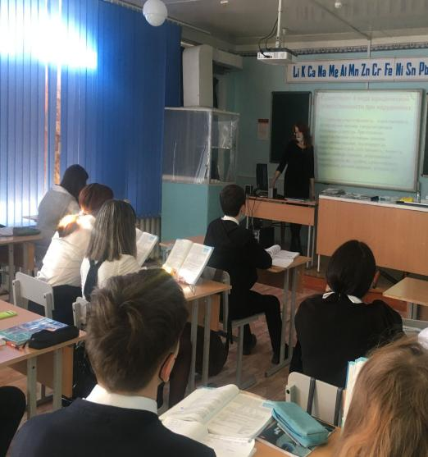

21 октября социальный педагогом, совместно с творческой группой «Колорит» проведенконкурс рисунков «Твори добро». В своих рисунках, дети выразили свое представлении о доброте. Тема доброты актуальна как никогда, ведь помощь требуется многим людям. Наполнять мир добром можно разными способами: смастерить своими руками, нарисовать рисунок, сделать добрый поступок, найти свободное время, чтобы помочь пожилым людям. Дети с огромным желанием выразили свое отношение к человеческим ценностям через рисунки.
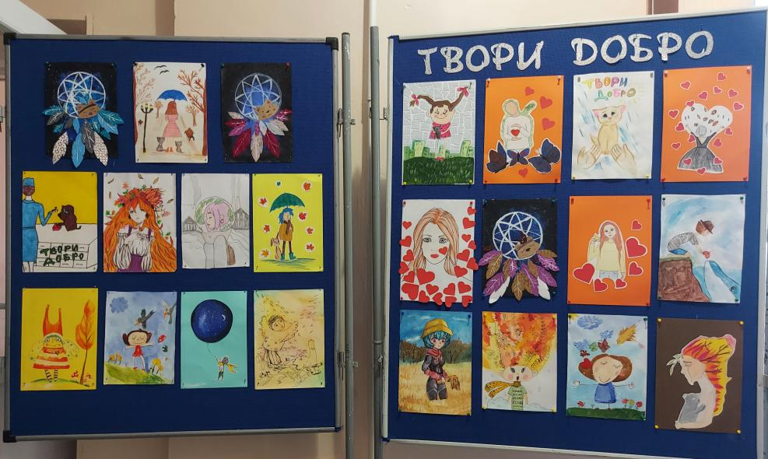

22 октября подведение итогов декады.
Информация о проведенных мероприятиях размещалась с соцсетях.

Социальный педагог: Е. Салата

